Федеральное государственное автономное

образовательное учреждение высшего

образования

«Национальный исследовательский университет

ИТМО»

Факультет Информационных технологий и программирования

Работа: Лабораторная работа №2

Расчёт значения в заданной точке

Вариант 2

Выполнил: Банах Андрей Максимович

Проверил: Хегай Максим Вилорьевич

Санкт-Петербург

2023 г.

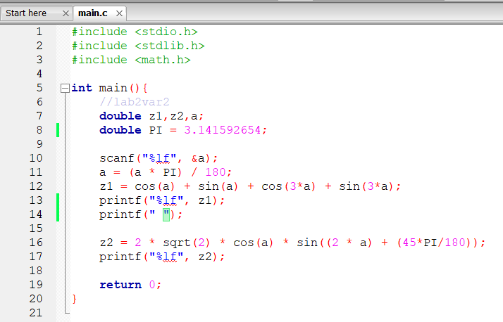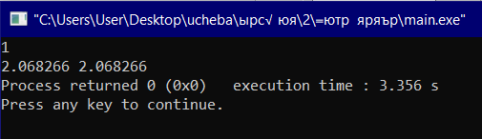

Вывод: Объявил и реализовал процедуры согласно варианту. Написал программу, которая принимает значение аргумента в градусах и выводит два числа для двух тригонометрических выражений.